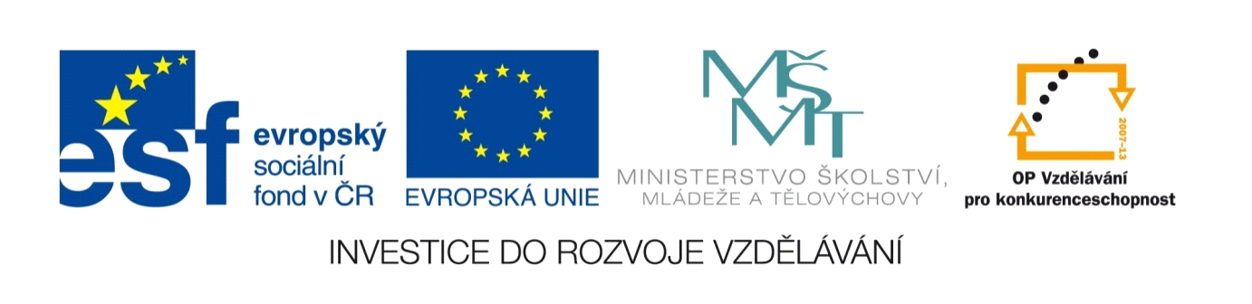

Název projektu: | ZŠ Háj ve Slezsku – Modernizujeme školu
Číslo projektu: | CZ.1.07/1.4.00/21.3459
Oblast podpory: | Zlepšení podmínek pro vzdělávání na základních školách  Vzdělávání pro konkurenceschopnost  č. výzvy 21, prior. osa 7.1. Počáteční vzdělávání

Výuková oblast: | Člověk a příroda
Název materiálu: | VY_32_INOVACE_188
Ročník: | 8.
Sada: | Zeměpis
Druh: | Písemné opakování
Autor: | Mgr. Nikola Žolnová
Název: | Hospodářství Evropy

Anotace: | Toto písemné opakování slouží k prověření znalostí z oblasti hospodářství Evropy (těžba, průmysl, zemědělství, doprava, cestovní ruch).
Datum vytvoření: | 15. 11. 2012
Datum ověření: | 16. 11. 2012

Písemné opakování
HOSPODÁŘSTVÍ EVROPY

A Podpis: ________________________

1. Charakterizuj rostlinnou výrobu v Evropě.

2. Vypiš státy s největší těžbou:

HNĚDÉ UHLÍ ________________ ____ ŽELEZNÁ RUDA _____________________

____________________ _____________________

____________________ _____________________

3. Napiš, co nejvíce informací k silniční dopravě v Evropě.
______________________________________________________________________________________________
______________________________________________________________________________________________
______________________________________________________________________________________________

KLADY | ZÁPORY
4. Uveď 3 příklady, proč by se měly a naopak neměly používat jaderné elektrárny.

5. Vyjmenuj 4 památky nebo zajímavá místa nacházející se ve Velké Británii.
- _____________________________________________
- _____________________________________________
- _____________________________________________
- _____________________________________________

Písemné opakování
HOSPODÁŘSTVÍ EVROPY

B Podpis: ________________________

1. Charakterizuj živočišnou výrobu v Evropě.

2. Vypiš státy s největší těžbou:

ROPY ____________________ URAN _____________________

___________________ _____________________

____________________ _____________________

3. Napiš, co nejvíce informací k železniční dopravě v Evropě.
______________________________________________________________________________________________
______________________________________________________________________________________________
______________________________________________________________________________________________

KLADY | ZÁPORY
4. Uveď 3 příklady, proč by se měly a naopak neměly používat vodní elektrárny.

5. Vyjmenuj 4 památky nebo zajímavá místa nacházející se ve Francii.
- _____________________________________________
- _____________________________________________
- _____________________________________________
- _____________________________________________

Použité zdroje

1. obrázek glóbus
klipart - Microsoft Office Word 2010

